Об оплате банковскими картами
Товары/услуги нашего Интернет-магазина Вы можете оплатить банковской картой следующих платежных систем:
• VISA International;
• MasterCard Worldwide.
К оплате принимаются карты, выпущенные банками, которые находятся на территории РФ. Обработка платежей проводится процессинговым центром Банка АО Банк «ПСКБ».

Описание процессa оплаты
После завершения оформления заказа в нашем магазине, и после выбора способа оплаты с помощью банковской карты на нашем сайте, Вам необходимо нажать кнопку «Перейти к оплате», при этом система перенаправит Вас на защищенную страницу Банка для ввода реквизитов карты.
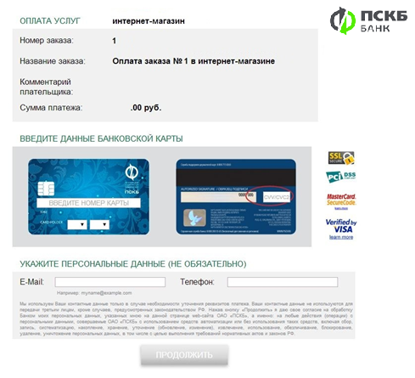
После того, как Вы полностью ввели данные и нажали кнопку «Продолжить», система уведомит Вас о результатах проведения транзакции. В случае отказа в авторизации карты Вы сможете повторить процедуру оплаты.

Описание процесса передачи данных
Наш Интернет-Магазин не собирает и не хранит данных о банковских картах клиента. При оплате заказа с помощью пластиковой карты все данные вводятся на защищенной странице сайта банка АО Банк «ПСКБ». Для осуществления платежа Вам потребуется сообщить данные Вашей пластиковой карты. Передача этих сведений производится с соблюдением всех необходимых мер безопасности по защищенному каналу (протокол SSL 128).
Безопасность электронных платежей обеспечивается на уровне мировых стандартов, сертифицированных международными платежными системами с использованием технологий 3D-Secure: Verified by Visa и SecureCode от MasterCard. 3-D Secure используется как дополнительный уровень безопасности для онлайн-кредитных и дебетовых карт. Это достигается за счет того, что при оплате покупки по технологии 3-D Secure аутентификация владельца карты осуществляется на специальном сервере банка, выпустившего карту. Для аутентификации клиента требуется ввести пароль, известный только владельцу карты. Технология 3-D Secure поддерживается не всеми картами, что бы выяснить поддерживает ли ваша карта эти технологии защиты обратитесь в службу поддержки вашего банка.

